Súťaž študentských krátkych filmov 2017
this human world 2017

Kontakt: Lisa Wegenstein

Schleifmühlgasse 8/14

1040 Viedeň
+43/1 5855888/0

schulfilmprojekt@thishumanworld.com
www.thefutureisourstosee.at
www.thishumanworld.com
Poslanie a cieľ súťaže
Súťaž študentských krátkych filmov this human world 2017
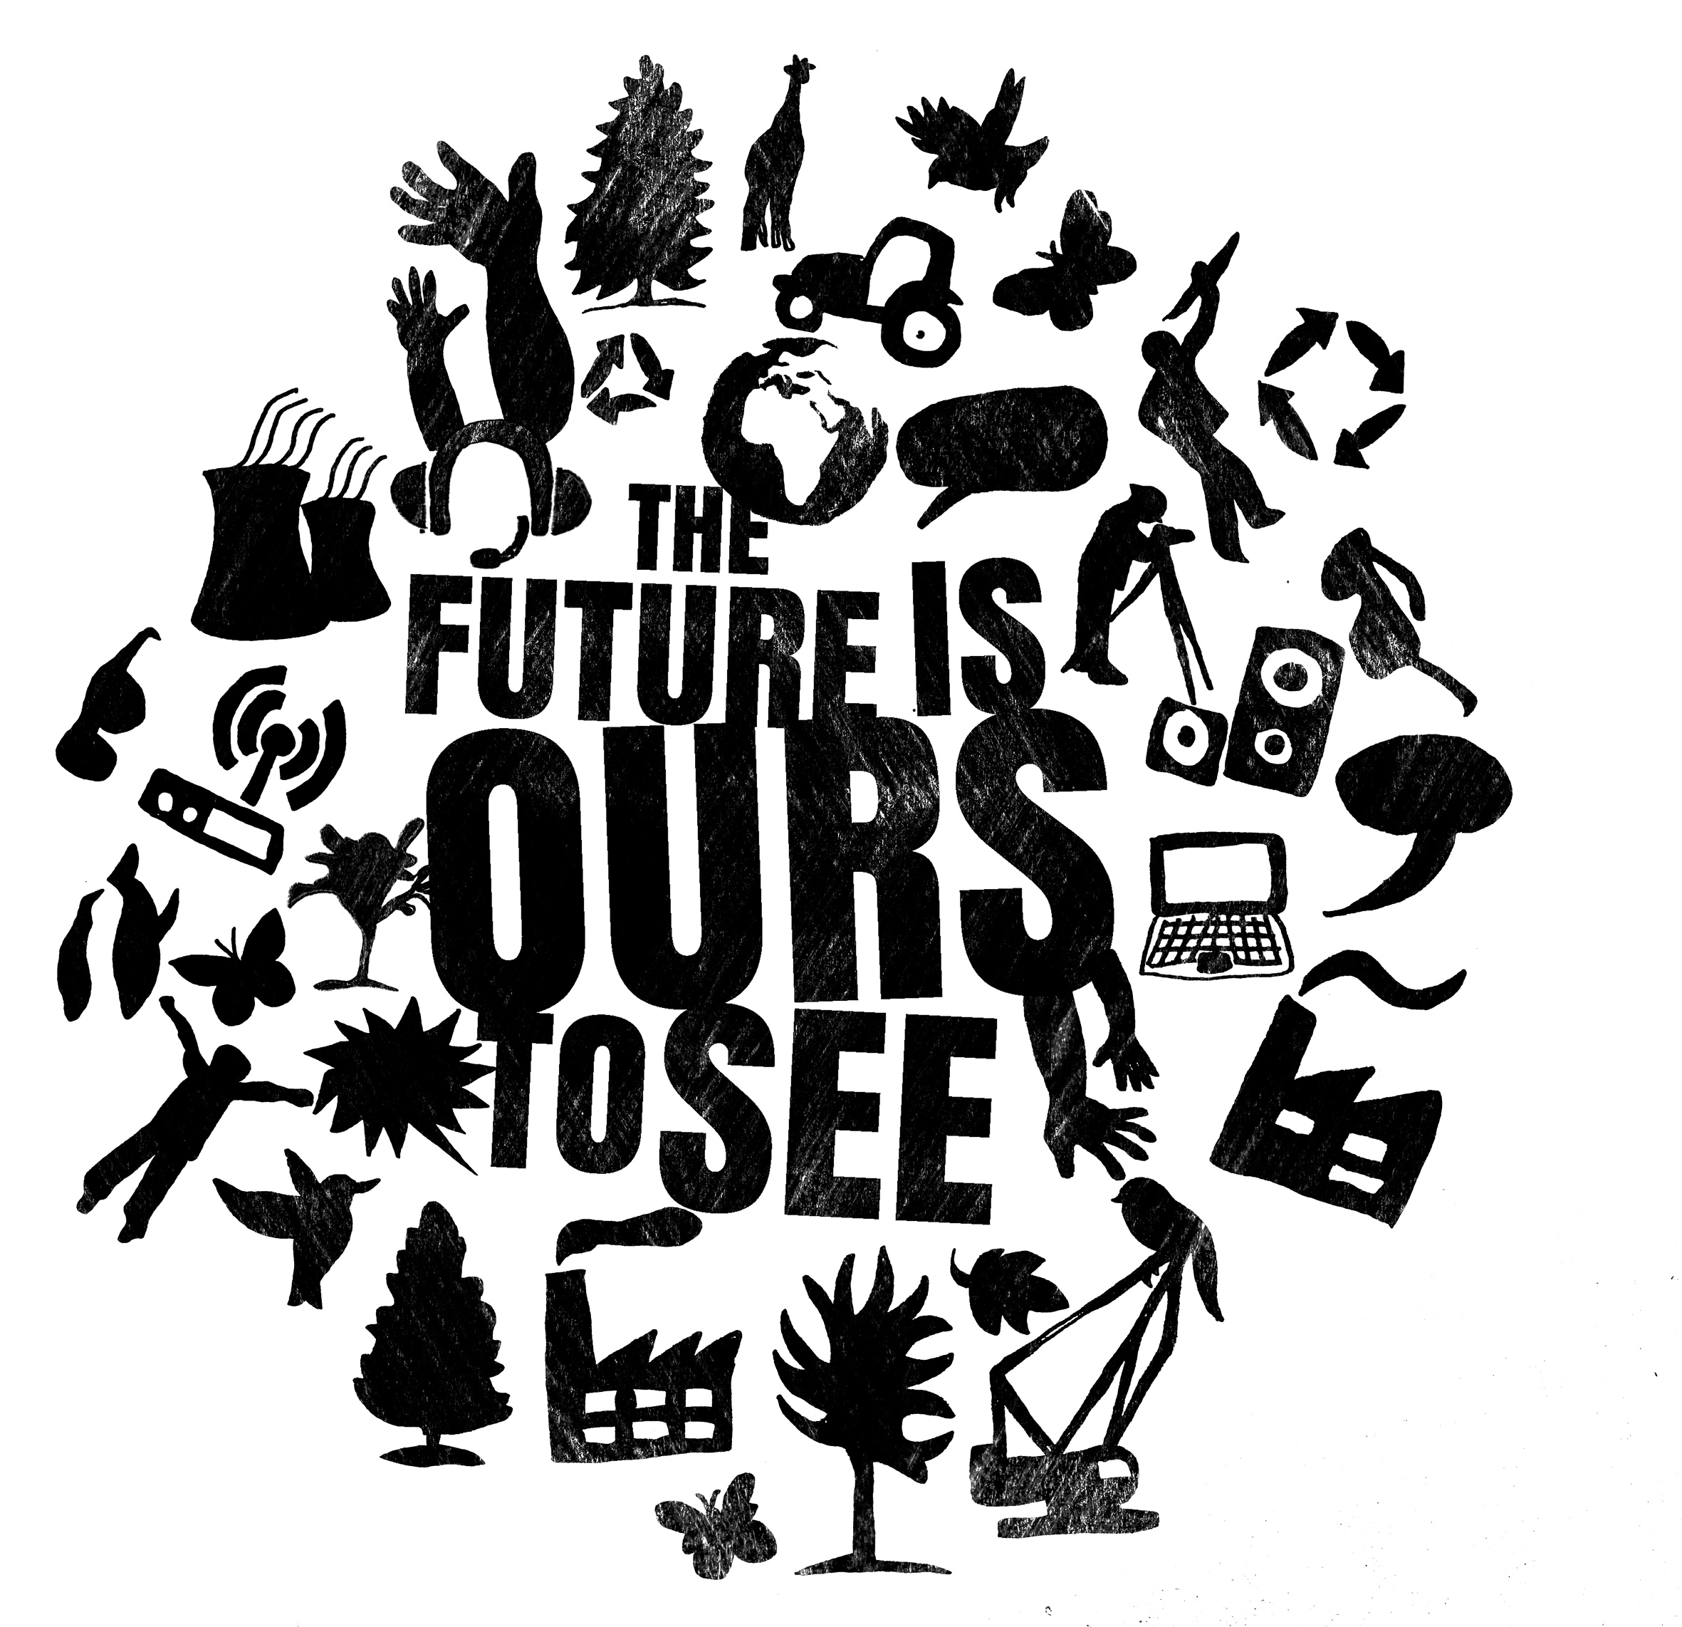
Každoročný filmový festival o ľudských právach this human world (thw) opäť organizuje Súťaž študentských krátkych filmov o ľudských právach 2017 pod záštitou Informačnej služby OSN (UNIS) Viedeň a Vysokého komisára OSN pre utečencov (UNHCR) v Rakúsku v spolupráci so školami v Maďarsku, Rakúsku, Slovensku a Slovinsku.
Do súťaže sa môžu zapojiť 10 až 20 roční žiaci a študenti, žiačky a študentky, individuálne alebo ako trieda, s krátkym filmom na tému jedného z článkov Všeobecnej deklarácie ľudských práv. Témou tohtoročnej súťaže je „Budúcnosť je v našich rukách: Spoločne – za lepšiu budúcnosť“.
Film sa môže zaoberať vyhliadkami do budúcnosti aj pohľadom do minulosti. Čo tento koncept znamená, akú úlohu bude „Spoločne“ zohrávať v budúcnosti a/ alebo nakoľko dôležité vždy boli a sú súdržnosť a spolužitie? Ako sa bude vyvíjať vaša spoločnosť z hľadiska občianskej odvahy angažovanosti? Viete si predstaviť budúcnosť, kde všetci spolu žijú v mieri? Ako môžu ľudia z rôznych kultúr hovoriaci rôznymi jazykmi nájsť spoločnú reč, prekonať jazykové bariéry? Nakoľko dôležitá je pre spolužitie integrácia?

Cieľom tejto súťaže je priblížiť mladým ľuďom ľudské práva a 30 článkov medzinárodnej deklarácie ľudských práv, dať im priestor kriticky uvažovať o týchto témach a ponúknuť nadšeným mladým filmovým tvorcom platformu, kde môžu predstaviť svoje práce.

Súťažné filmové príspevky bude hodnotiť medzinárodná porota zložená z výrazných osobností. Hlavná cena poroty bude ocenená aj finančne a víťazný príspevok premietnutý v rámci otvorenia medzinárodného filmového festivalu THIS HUMAN WORLD 30.novembra 2017 vo viedenskom Gartenbaukino ešte pred hlavným otváracím filmom. Mladí filmoví tvorcovia budú pozvaní na otvorenie festivalu do Viedne. Z desiatich filmov, ktoré porota vyberie do finále, bude môcť verejnosť prostredníctvom online hlasovania vybrať súťažný príspevok, ktorý dostane Cenu verejnosti. Po sérii mimoriadne kvalitných súťažných príspevkov, ktoré k nám prichádzali posledných osem rokov, sa aj v roku 2017 tešíme na vynikajúce inšpiratívne súťažné filmové príspevky jednotlivcov či skupinové práce celých tried. Informácie o súťaži budú inzerované medzinárodne v spolupráci s partnerskými organizáciami OSN a lokálnymi vzdelávacími organizáciami v Maďarsku, Rakúsku, Slovensku a Slovinsku. Rámcové podmienky súťaže:
Do súťaže sa môžu prihlásiť deti a mladí ľudia vo veku 10 – 20 rokov.
Súťažné filmové príspevky môžu zaslať jednotlivci alebo celé triedy.
Maximálna dĺžka filmového príspevku nemôže presiahnuť 3 minúty. Súťažiaci môžu pri výrobe a editovaní filmu použiť akékoľvek nástroje, ktoré majú k dispozícii sami alebo zo strany školy – od profesionálnych kamier až po kamery na mobile. Povolené sú všetky žánre.
Do súťaže sa prosím zaregistrujte e-mailom na adrese schulfilmprojekt@thishumanworld.com do 23.júna 2017.
Registrácia musí obsahovať:
* Názov a adresu školy
* Meno a kontaktné údaje koordinátora (učiteľ)
* Vek a počet súťažiacich
Súťažiaci a zákonní zástupcovia súťažiacich do 18 rokov zapojením do súťaže súhlasia, že foto a video dokumentácia z otváracieho ceremoniálu (fotky víťazov a rozhovory so súťažiacimi) môžu byť zverejnené v médiách, na webstránkach partnerských organizácií (UNIS, UNHCR, THIS HUMAN WORLD) a sociálnych médiách.

Posledný termín na zaslanie súťažných filmových príspevkov je piatok 20.október 2017.
Súťažné príspevky posielajte e-mailom na adresu: schulfilmprojekt@thishumanworld.com
Ďalšie informácie: Lisa Wegenstein, tel.č.: +43/1/5855888/0; e-mail: schulfilmprojekt@thishumanworld.com
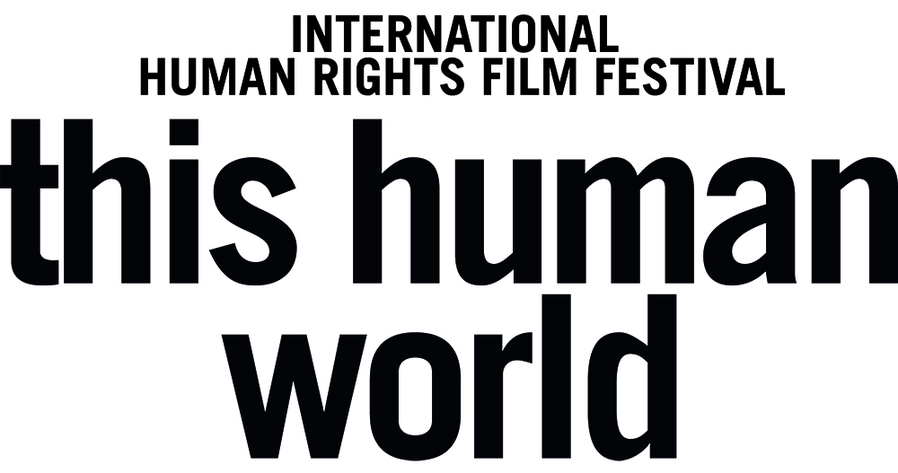

Verein this human world ZVR 883089244

